**راهنمای ورود به کلاس آنلاین (اساتید)**

پس از فراهم نمودن سخت افزارها و نصب نرم افزارهای موردنیاز با توجه به مراحل زیر به کلاس آنلاین متصل می‌گردید:

۱- به وب سایت سامانه اتوماسيون آموزشي به آدرس "[**https://pershiess.fasau.ac.ir**](https://pershiess.fasau.ac.ir)" وارد شوید.

۲-نام کاربری و رمز عبور خود را وارد نمایید.

۳- در صفحه اصلي ، در قسمت "کلاسهاي مجازي امروز" ليست درس ها به همراه تاریخ و ساعت شروع آنها نمایش داده می‌شود.

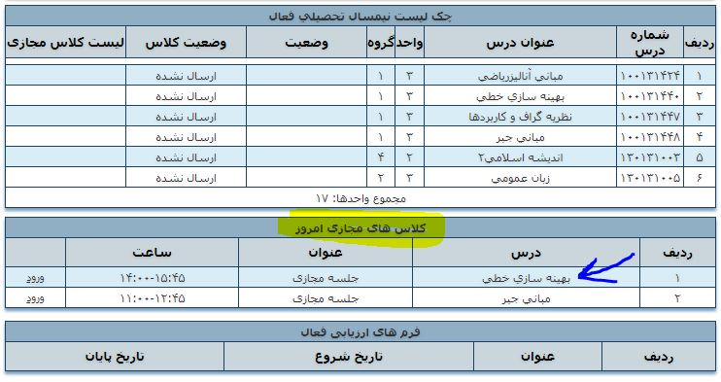

4- با کليک بر روي نام درس وارد محیط ادوب کانکت می‌شوید.

